Opleiderscafé 11 maart 2020
17.30 - 20.30 uur

20 - 25 personen

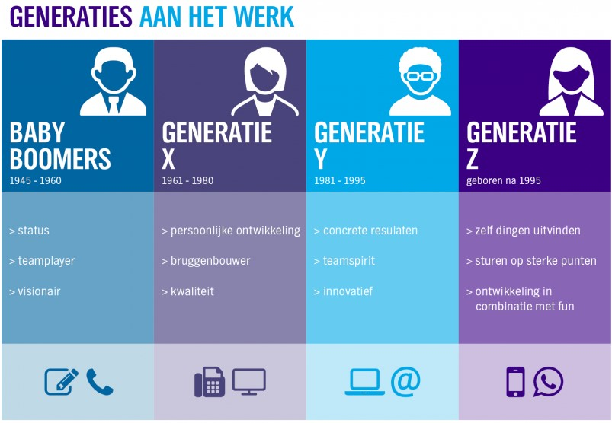

Doel:
Met deze interactieve bijeenkomst worden alle aanwezigen van de doelgroep meer generatiebewust en gaan zij ervaren wat de verschillende wensen ten aanzien van samenwerken en leiderschap tussen de generaties zijn.

In de dialoog leren de oudere generaties (zoals Babyboom en X) over wat zij van de jongere generaties (zoals Y en Einstein) kunnen verwachten en omgekeerd krijgen de jongere generaties inzicht in wat zij van de oudere generaties kunnen leren. Het wederzijds respect neemt hier mee toe.

Programma

17.30 – 18.00 uur Introductie Generatiemanagement
18.00 – 18.45 uur Generatie spel
18.45 – 19.45 uur Leiderschap dialoog vanuit het generatieperspectief
19.45 – 20.15 uur Plenair debat met de vier generaties op de werkvloer
20.15 – 20.30 uur Afsluiting (evaluatie en vervolg)

